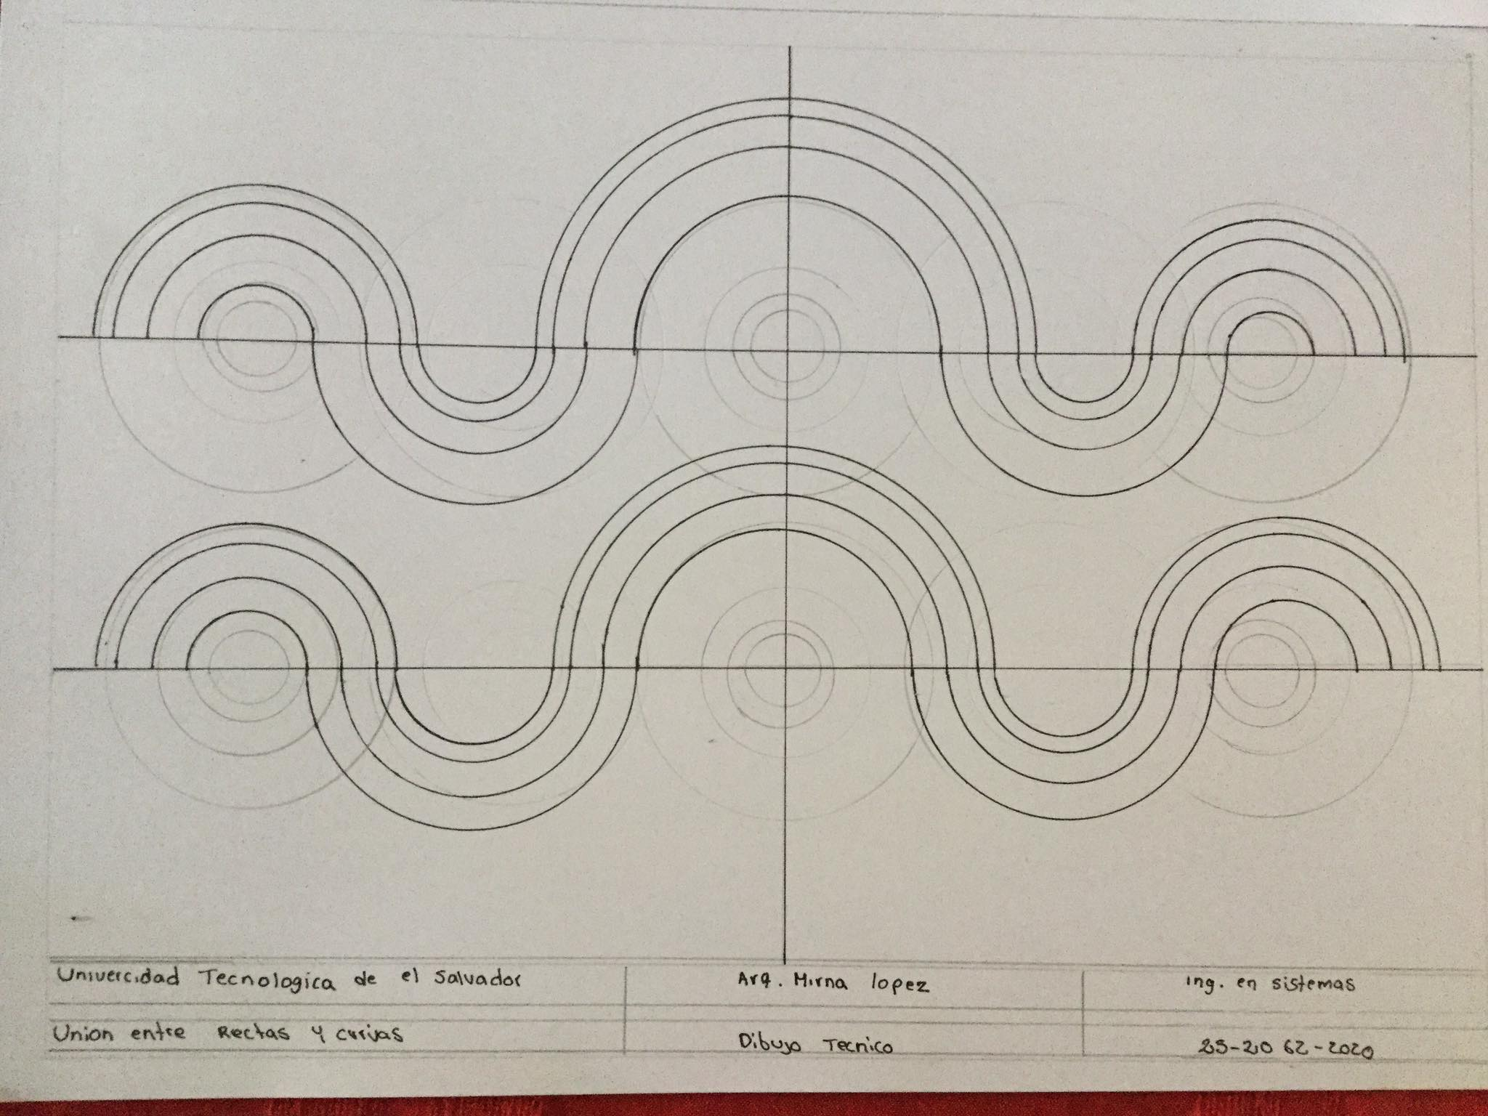

Krissia Magali Dueñas Molina 25-2062-2020